“

**Vensters Open**

Voor Remonstranten Zuid Nederland

Nummer 1 januari / februari 2025

Remonstrantse Gemeente Eindhoven en kring Zuid-Limburg

Remonstrantse Gemeente Eindhoven en kring Zuid-Limburg

**REMONSTRANTSE GEMEENTE EINDHOVEN**

**KERKGEBOUW:** Dommelhoefstraat 1A, Eindhoven

**WEBADRES:** http://eindhoven.remonstranten.nl

**PREDIKANT:**

Predikant: Esther van der Panne, e-mailadres: evdpanne@upcmail.nl

tel. 06 5087 5501 Werkdagen: dinsdag, woensdag, donderdag.

Op dinsdagmorgen tussen 10 en 12 uur aanwezig in de kerk.

**SECRETARIAAT:**

Peter Burgers, Romeweg 10, 5632 RP Eindhoven

Tel. 040 242 5711 paburgers@onsneteindhoven.nl

**FINANCIËLE ADMINISTRATIE:**

Joan Muysken, Laan van Brunswijk 79, 6212 HD Maastricht,

tel. 043 350 0309

e-mail: muyskenrge@gmail.com

REK.NR. NL03 ABNA 0471 8467 24

ten name van Remonstrantse Gemeente te Eindhoven

**KRING ZUID-LIMBURG**

Het bestuur wordt gevormd door:

voorzitter: Joan Muysken, tel. 043 350 0309

secretaris: Hub Bos, tel. 045 524 2618

**LEDENADMINISTRATIE:**

Harry Raap, Vloeteind 37, 5502 PT Veldhoven, tel. 040 252 87 13

e-mail: h.rapidus@ziggo.nl **(wijzigingen aan dit adres sturen!)**

**VENSTERS OPEN, REDACTIE:**

Paulien Leunis, Harry Raap en Fenny-An Wijnheijmer-Kuiper

**KOPIJ** **uiterlijk de 15de van de maand**

mailen naar f.a.wijnheijmer@planet.nl, tel. 06 1305 5560

Voor **Zuid Limburg** naar:

Joan Muysken, Laan van Brunswijk 79, 6212 HD Maastricht,

tel. 043-3500 309; e-mail: joan.muysken@gmail.com

**ABONNEMENT**: € 20,00 per jaar (voor leden en vrienden gratis);

digitale versie kan gratis worden toegezonden.

Overmaken op rekening NL03 ABNA 0471 8467 24 ten name van Remonstrantse Gemeente te Eindhoven o.v.v. *Vensters Open.*

vensters open verschijnt tienmaal per jaar nummer 1 januari / februari 2025



BRIEF UIT DE GEMEENTE

Als in de kring het lamplicht wordt ontstoken

het witte tafellaken is gespreid

en de gebeden worden uitgesproken,

weten wij dat ge in ons midden zijt.

Altijd wordt, ook voor u, het brood gebroken.

Wij werken voort als gij. Hij kent de tijd.

Ida Gerhardt

uit: Verzamelde Gedichten

Atheneum- Polak & Van Gennep

Ds. Sigrid Coenradie las op de tweede adventszondag, 15 december 2024, onderstaand gedicht voor.

**KLEINE MEISJE HOOP**

*Het geloof waar ik het meest van hou,*

*zegt God, is de hoop.*

*Geloof, dat verwondert me niet.*

*Ik ben overal zo zichtbaar aanwezig,*

*in de zon en de maan en de sterren aan de hemel*

*en in 't gewemel*

*van de vissen in de rivieren,*

*en in alle dieren,*

*en in het hart van de mens, zegt God,*

*dat het diepste is*

*en het meest in het kind*

*dat het liefste is*

*dat ik ooit heb geschapen.*

*In alles wat boven en onder is*

*ben ik zo luisterrijk aanwezig,*

*dat geloven, zegt God, in mijn ogen*

*geen wonder is.*

*Ook liefde verwondert me niet, zegt God.*

*Er is onder de mensen zoveel verdriet,*

*soms niet te stelpen,*

*dat je toch vanzelf ziet*

*hoe ze elkaar moéten helpen.*

*Ze zouden wel harten van steen*

*moeten hebben als ze voor een*

*die tekort heeft het brood*

*niet uit hun mond zouden sparen.*

*Nee, liefde, zegt God, dat verwondert me niet.*

*Maar wat me verwondert, zegt God, is de hoop.*

*Daar ben ik van ondersteboven.*

*Ze zien toch wat er in de wereld allemaal omgaat*

*en ze geloven dat het morgen allemaal omslaat.*

*Wat een wonder is er niet voor nodig*

*dat zij dat kleine hoopje hoop nooit als overbodig ervaren*

*maar met voorzichtige gebaren*

*in hun hand en in hun hart bewaren,*

*een vlammetje dat keer op keer weer*

*wankelt en dreigt neer te slaan*

*maar altijd weer weet op te staan,*

*en nooit wil doven.*

*Soms kan ik mijn eigen ogen niet geloven.*

*Geloof en liefde zijn als vrouwen.*

*Hoop is een heel klein meisje van niks.*

*Zij stapt op tussen de twee vrouwen*

*en iedereen denkt: die vrouwen houden*

*haar bij de hand,*

*die wijzen de weg.*

*Maar daarvan heb ik meer verstand,*

*zegt God, ik zeg:*

*het is dat kleine meisje hoop*

*dat al wat tussen mensen leeft*

*hun heen en weer geloop*

*licht en richting geeft.*

*Want het is dat kleine meisje hoop*

*- je ziet het zwak zijn, bang zijn, beven -*

*je denkt soms dat het zo onooglijk is ­*

*het is dat kleine meisje hoop*

*dat de mensen zien laat, zien soms even,*

*wat in het leven mogelijk is.*

*Het geloof, zegt God, waar ik het meest van hou,*

*de liefde waar ik het meest van hou, is de hoop.*

*Geloof, dat verwondert me niet.*

*Liefde, dat is geen wonder.*

*Maar de hoop, dat is haast niet te geloven.*

*Ikzelf, zegt God, ik ben er van ondersteboven.*

CHARLES PÉGUY

*Vertaling: Frans van Bladel*

**IN JE ZIEL ROEREN**

‘Als je niet elke dag met een stok in je ziel roert, dan vries je dicht’, zei schrijver Gerrit Krol. Voor hem betekende dat: iedere dag schrijven. Eerst een beetje voor je uit peinzen, soms welt er dan een klein inzicht op: ‘de gedachte van de dag’. Als een bouwsteen waar je je wereldbeeld mee opbouwt, vanuit wat je in je dagelijks leven beroert.

In mijn ziel roeren - is dat zoiets als me laten ontroeren? Binnenin me iets in beweging laten brengen, om te voorkomen dat ik in een ijsklomp verander?

Merken: gelukkig, ik sta nog niet stijf van cynisme, hardvochtigheid of onverschilligheid - ik ben nog steeds in staat om beroerd of ontroerd te worden.

In hoeverre doe ik dat zelf, dat roeren in mijn ziel? Is het niet veel meer iets wat me overkomt? Misschien gebeurt het wel eerder als ik niet zo bewust zelf aan het doen en maken ben. En het vraagt er zeker om dat ik goed kijk en luister en lees en tast, dat ik mijn zintuigen openzet, dat ik niet te veel met mezelf bezig ben.

Maar ik geloof wel dat het belangrijk en mogelijk is om er bewust aandacht en tijd aan te besteden, aan dat roeren in je ziel. En om dat, zoals Krol wil, te koppelen aan een inzicht.

Niet om er een puur verstandelijke oefening van te maken, maar wel eentje die verder gaat dan een gevoel wat steeds eventjes opduikt.

Het gaat bij die ziel om idealen, om dat wat er het meeste toe doet, om wat je wilt nastreven, om wie je *wordt*. Filosoof Victor Kal zegt hierover: ‘De ziel dat is het ademen van het hart. Bezield zijn, is in contact gekomen zijn met het motief dat jou op gang brengt. Bezield worden houdt in dat je met het doel geconfronteerd wordt dat je van nu af aan zult nastreven. Eenvoudig gezegd: je ziel dat is je motivatie, je inspiratie. Het verschil met het hart is duidelijk: het hart duidt aan wie je reeds bent, de ziel duidt aan wat je alsnog wordt, telkens opnieuw.’

Bezield worden, telkens opnieuw. Ja, dat vraagt om roeren en laten roeren. Laten we elkaar daarbij helpen. En met elkaar delen wat ons bezielt. Zodat 2025 een jaar van reuring en ontroering wordt.

Esther van der Panne

**SPECIALE KERKDIENSTEN**

**MUZIEKDIENST “DOOR HET WATER”**

**Zondag 2 februari 10.30 uur**

**Voorganger: ds. Esther van der Panne**

Op zondag 2 februari is er een speciale muziekdienst met harpiste Bess Franssen en gambiste Hildegard Moonen.

Thema is: ‘Door het water’. In muziek van o.a. Arvo Pärt, J.S. Bach,

H. Renié en F. Alberti wordt de leven gevende, reinigende en

bedreigende kracht van het water verklankt. Naast de muziek klinken bijbelse en meditatieve teksten over ‘door het water gaan’; ook zingen we samen enkele liederen, begeleid door harp en gamba.

harp

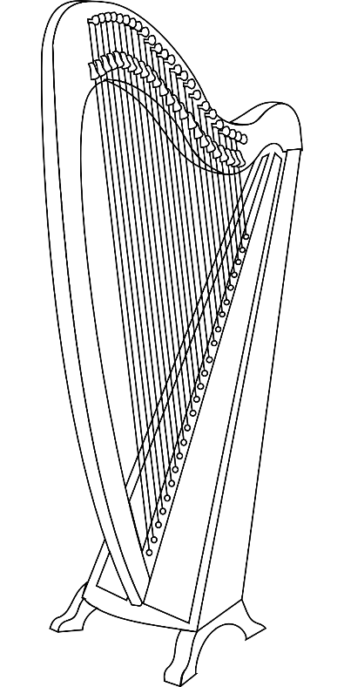

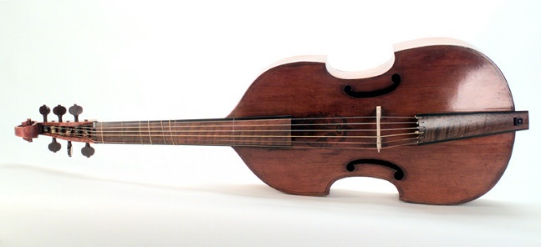 viola-da-gamba

**VAN HET BESTUURS / GEMEENTEZAKEN**

**BELANGRIJK BERICHT**

Het e-mailadres van onze penningmeester Joan Muysken is gewijzigd in: muyskenrge@gmail.com

Het e-mailadres van Han Cuperus, de nieuwe Doopsgezinde predikant, is: hancuperus@gmail.com

**WIE WIL IK ZIJN IN DEZE WERELD?**

Beste remonstranten in Eindhoven en Limburg,

Ik ben sinds kort aangetreden als programmaleider ‘vrijzinnig aanbod voor jonge mensen’ op het landelijk bureau. Voor twintigers, dertigers en veertigers hoop ik een (nieuw en breder) landelijk aanbod te creëren, samen met o.a. Arminius, maar ook in samenwerking met doopsgezinden en vrijzinnigen.

Op 7 en 8 februari is er bijvoorbeeld voor dertigers / veertigers een event onder de titel ‘wie wil ik zijn in deze wereld’. Daarvoor zijn mensen van deze leeftijd uit vrijzinnige kerken - waaronder remonstranten - uitgenodigd. Als u dit op uw website wilt aanprijzen of aan jonge mensen uit uw gemeente wilt doorgeven: heel fijn! Meer informatie, ook over aanmelden, is hier te vinden:

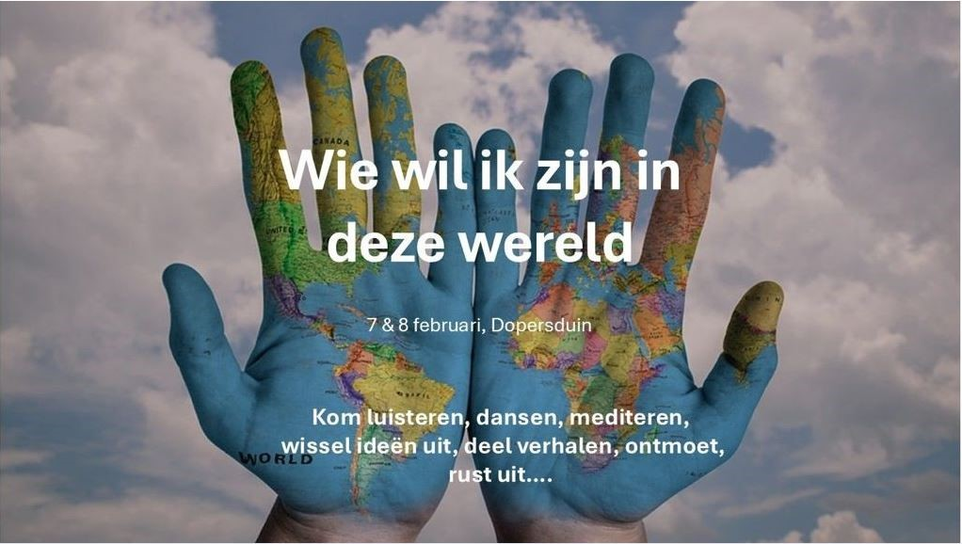

|  |
| --- |
|  |

**Wie wil ik zijn in deze wereld I 30 – 50 jaar I**

**Agenda I Remonstranten**

**Remonstranten.nl**

Zo komen er komend jaar ook activiteiten voor Arminius verspreid over het land. Zoals een bezoek aan het Luther Museum, een klimaat-dag en een kennismaking met een jonge student uit Bethlehem.

Maar ik wil mijn werk als programmaleider ook graag doen in samenwerking met de lokale gemeenten. Dus als jullie een idee hebben, of een voornemen, of een groep(je) van twintigers / dertigers / veertigers die iets willen: ik werk graag samen om iets op poten te zetten! Laat het me vooral weten.

Met vriendelijke groeten, en een fijne kerst en jaarwisseling gewenst,

Remco van Mulligen, jong@remonstranten.org

**RENOVATIE KERKTUIN**  
Zoals ook in Vensters Open beschreven is, is het afgelopen jaar de kerktuin grondig aangepakt. Te groot geworden struiken, zoals onder andere laurier- en braamstruiken, zijn machinaal verwijderd.

Na een oproep hebben we van veel leden plantenstekken gekregen, welke allemaal een plaats in de geschoonde achtertuin hebben gekregen.

In het najaar zag alles er hoopvol uit. Hoe het de winter door zal komen, weten we uiteraard niet.

En dan nu het vervolg. Het streven was om tot een onderhoudsarme tuin te komen. Toch zal er, zeker in het begin, regelmatig onderhoud gepleegd moeten worden.

Het voorstel is om, in de periode maart t/m oktober, op de 1ste dinsdag van de maand om 10 uur bijeen te komen; bij slecht weer kan er uitgeweken worden naar de 3de dinsdag van de maand.

Tijdens de eerste bijeenkomst, op 4 maart, kunnen de werkzaamheden geïnventariseerd worden en kan er een werkplan opgesteld worden. Aansluitend kunnen we een start maken met de tuinwerkzaamheden.

De keuze is op de dinsdagochtend gevallen omdat er dan ook de Dommelbreak is en wij dan halverwege de ochtend even bij hen aan kunnen schuiven voor een kop koffie.

Wie heeft er tijd en zin om zich bij ons aan te sluiten?

Namens de tuincommissie,

Fenny-An Wijnheijmer-Kuiper, f.a.wijnheijmer@planet.nl

**AANKONDIGINGEN**

**WEEK VAN GEBED**Ook in 2025 is er weer een *Week van Gebed voor eenheid van christenen*. Dit jaar bidden we van 19 t/m 26 januari aan de hand van

Johannes 11:17-27 met het thema *Ja, ik geloof*.

De *Week van Gebed voor eenheid* is een jaarlijks terugkerende week waarin wereldwijd miljoenen christenen samen bidden. Door in de *Week van Gebed voor eenheid* samen te bidden, ervaren we dat we verbonden zijn met God en met elkaar. Tegelijk tonen we onze betrokkenheid met de wereld om ons heen door voorbede te doen voor wat er speelt in de samenleving: dichtbij en ver weg.

De *Week van gebed voor eenheid* van christenen staat in 2025 in het teken van de eerste oecumenische geloofsbelijdenis met het thema: ‘Ja, ik geloof’. Dit gebeurt aan de hand van het verhaal voorafgaande aan de opstanding van Lazarus.

Het materiaal voor deze *Week van gebed voor eenheid* van christenen in 2025 is voorbereid door de broeders en zusters van de kloostergemeenschap van Bose in Noord-Italië. Dit jaar is het 1700 jaar geleden dat het eerste christelijke oecumenische concilie in 325 na Chr. in

Nicea werd gehouden. In Nederland zorgen MissieNederland, de Raad van Kerken in Nederland en Samen Kerk in Nederland voor de vertaling en uitgave van het materiaal. Meer gegevens over de Week van gebed, zoals het gebedsboekje, kunt u vinden op de internetsite www.weekvangebed.nl

Op **woensdag 22 januari 2025** wordt de gebedsdienst in de Dommelhoefkerk gehouden. Deze wordt georganiseerd in DoReLu verband en in samenwerking met de Geloofsgemeenschap Augustinus. De aanvang is om 20.00 u.

Tom Tempelaar

**FILMKRING *THE QUIET GIRL*vrijdag 24 januari**

Film gegevens:

Land: Ierland 2022, Regie: Colm Bairéad,

Script: Novelle “Forster” van Claire Keegan,

Cast: Catherine Clinch (Cáit), Carrie Crowley (tante Eibhlin), Andrew Bennett (oom Seán),

speelduur: 96 minuten

Deze film speelt in 1981 op het Ierse platteland.

Het gaat over het negenjarige meisje Cáit. Als onderdeel van een groot gezin is er weinig aandacht voor haar. Zij moet zich staande zien te houden tussen haar oudere zussen en een op komst zijnde baby. Vandaar haar teruggetrokken, bescheiden en zwijgzame gedrag. Zij is het “stille muisje” van het gezin. Bovendien plast zij in bed. Het liefst “verschuilt” zij zich in de open groene velden.

De familie heeft het niet breed en vader is veel liever buitenshuis dan dat hij samen met moeder het gezinsleven bestiert. De hoogzwangere moeder ziet het inmiddels niet meer zitten met de bedplasser.

In overleg met haar man besluit ze om Cáit tijdens de zomervakantie onder te brengen bij familie van haar kant, tante Eibhlin en oom Seán.

De tante ziet het helemaal zitten, oom Seán een stuk minder en reageert eerder afstandelijk.

Het is duidelijk dat het koppel zelf worstelt met een pijnlijk geheim, dat ze voorzichtig maakt om de rol van het ouderschap op zich te nemen.

Toch worden deze drie personen langzaam aan steeds closer en bloeit Cáit beetje bij beetje op. Al snel wordt ze een blijere en minder gesloten versie van zichzelf.

Deze film voelt heel puur en authentiek aan. De keuze om bijna exclusief gebruik te maken van de Ierse taal draagt bij aan dit gevoel. De personages leiden simpelweg hun leven en wij mogen er getuige van zijn.

Al met al een prachtige weergave van het belang van liefde en aandacht, zeker in de kindertijd!  
  
Guus Réz-Atema en Gusta Sieverink-Boland

P.S. Vooraf eten we weer samen. Geeft u zich op bij Truus Lodewijk

(gclodewijk@gmail.com of 06 2730 9663) tot uiterlijk 22 januari.

De bijdrage voor maaltijd en filmrechten is vrijwillig en bedraagt

7,50 euro.

Aanvang maaltijd: 18.00 uur

Aanvang film: 19.30 uur, speelduur anderhalf uur.

**ZING, HUIL, LACH, BID, DANK, DEEL EN VERSTIL…..:  
WAT GEBEURT ER IN EEN KERKDIENST  
Leerhuis & werkplaats liturgie op 25 januari**Als je een beetje varieert op de titel van dat lied van Ramses Shaffy (Zing, vecht, huil…) heb je al aardig te pakken wat we doen als we liturgie bedrijven in een dienst of viering: zingen, huilen over en aanklagen van alles wat er misgaat (bijvoorbeeld in een kyrie-gebed), delen van brood en wijn bij het Avondmaal, van geld in de collecte, van zorgen in een gebed of een lied), danken, stil worden…   
We staan deze zaterdag samen stil bij: Wat gebeurt er in een kerkdienst? Wat is onmisbaar? Waar beleef je het meeste aan en wat vind je ongemakkelijk? Daarnaast gaan we praktisch en creatief met elkaar aan de slag (liturgie *doe* je - laten we ook wat uitproberen!). Samen lunchen maakt deel uit van het programma.  
Iedereen is van harte welkom - zeker degenen die regelmatig welkom heten, de kaars aansteken, een lezing doen, mededelingen doen, kosteren, collecteren, muziek maken…

**Zaterdag 25 januari van 11.00 - 13.30 uur in de kerk in de Dommelhoefstraat.**

Aanmelden kan nu al bij Esther van der Panne

(evdpanne@upcmail.nl, 06 5087 5501).

**LEESKRING *LUISTER door Sacha Bronwasser*  
woensdag 5 februari**

De verteller Marie - een Nederlandse stagiair in Parijs - kijkt overal om zich heen en ziet daardoor meer dan de meeste mensen zien.

Een prettige bijkomstigheid is dat ze zich de Franse taal eigen maakt, een leerproces dat op schitterende wijze beschreven wordt.

*Eindelijk zwaaide de deur in de muur van taal open. Op de boulevard liepen twee vrouwen voorbij, ze klaagden over hun baas, over een bemoeizuchtige nieuwe collega, de plotselinge kou. Ik draaide om en liep een stukje achter ze aan, hun beklag inademend. Ik bleef dralen achter een man bij de kiosk; hij informeerde tussen zijn bestelling door naar het zieke hondje van de eigenaar, besprak ook het weer, foeterde op de socialisten, kocht sigaretten voor een vriend. De krantenkloppen gleden intussen zo naar binnen. (…) Ik verstond alles, ik las alles, begreep alles.*

Miekje van der Meulen zal de inleiding verzorgen en schrijft:

“Het boek is interessant van inhoud, vorm en heet niet voor niets "Luister", op gebiedende toon. Dit boek blijft tot de laatste bladzijde boeiend, mijns inziens een vereiste, voor de keus van een leesclub.

Lees of luister deze 254 bladzijden. Het speelt in Parijs voor het grootste deel, is dat geen aanbeveling?”

Inloop voor ontmoeting en een kopje thee vanaf 13.30 uur,

boekbespreking van 14-16 uur, opruimen tot uiterlijk 16.30 uur.

**DORELU-BIJBELGESPREKSAVOND:**

**“BEWONERS VAN DE AARDE”  
donderdag 13 februari**

Op de tweede DoReLu-bijbelgespreksavond onderzoeken we hoe in enkele psalmen de relaties tussen God, mensen, de andere levende wezens en de aarde bezongen wordt. Kunnen we daarin aanknopingspunten vinden voor een wereldbeeld waarin *niet* de mens centraal staat, de mens *niet* heerst over de rest van de natuur? Wat zegt het beeld dat de psalmdichters schetsen van de schepping en God als schepper ons? Is het niet totaal achterhaald?

Vooraf eten we samen – dat wordt vast een lekkere ‘klimaatvriendelijke maaltijd’.  
Als u mee wilt eten, meldt u zich dan uiterlijk op 10 februari aan bij Esther van der Panne (evdpanne@upcmail.nl, 06 5087 5501).

**Donderdag 13 februari, maaltijd: 18.00 uur, bijbelgesprek: 19.30 uur (begeleiding: Esther van der Panne)**

**BIJBELCAFÉ   
woensdag 19 februari**

Op woensdagmiddag 19 februari van 14-15.30 uur, in de kerk aan de Dommelhoefstraat 1a, Eindhoven. We lezen en verkennen een bijbelgedeelte dat meestal in de dienst 10 dagen later ook aan de orde komt. Er is gelegenheid om meer over de achtergrond van de tekst te weten te komen, maar het accent ligt op vragen als: Waar gaat deze tekst over? Wat roept deze tekst bij je op? Wat zou die kunnen betekenen in je eigen leven en in deze tijd?   
Voor de duidelijkheid: meedoen betekent niet dat je een actieve rol hebt in de kerkdienst op zondag. Iedereen kan aanschuiven, voor één keer of vaker. Grondige bijbelkennis is niet vereist. Van tevoren opgeven is niet nodig. Meer informatie bij Esther van der Panne (evdpanne@upcmail.nl, 0650875501).

Esther van der Panne

**VERBINDEND COMMUNICEREN IN DE PRAKTIJK**

***Een gesprek dat uit de hand loopt? Ruzie? Geen contact meer?  
Je kunt er iets aan doen!***

Het klimaat, vlees eten, de Nederlandse politiek, overlast in de buurt, de oorlog in het Midden-Oosten… Er zijn zoveel onderwerpen waarbij je voor je het weet ruzie hebt - of erger. Soms zit je er ineens middenin, zonder dat je dat wilt. Soms raak je zelf geïrriteerd.

Soms begin je er daarom maar niet meer over.

Hoe voorkom je dat een gesprek uit de hand loopt? Hoe zorg je ervoor dat je elkaar niet verliest als je lijnrecht tegenover elkaar komt te staan?

Verbindend communiceren kan helpen om beter te begrijpen wat er met jezelf en anderen gebeurt als een gesprek dreigt te ontsporen en je elkaar dreigt kwijt te raken.

Het geeft je gereedschap om moeilijke situaties samen op te lossen - of in ieder geval zonder ruzie uit elkaar te gaan. En het helpt om je hierin te oefenen.

Omdat we graag bijdragen aan meer verbinding tussen mensen bieden we drie zaterdagmiddagen aan om te oefenen in verbindend communiceren, rond drie thema’s: de buurt, politiek en democratie, en klimaatverandering. Voorbeelden uit de praktijk zijn daarbij steeds uitgangspunt.

De begeleiding is in handen van Walter Wagenaar uit Den Bosch, trainer in verbindend communiceren, en Esther van der Panne, predikant van onze gemeente.

Kennis van verbindend communiceren is niet noodzakelijk. Het is prettig als u alle drie de keren meedoet, maar het is ook mogelijk om één of twee middagen aan te sluiten.

Er is plek voor maximaal 16 mensen per keer. Kosten: vrijwillige bijdrage.

Aanmelden (noodzakelijk) kan bij Esther van der Panne, evdpanne@upcmail.nl.

***Verbindend communiceren in de praktijk***

***1 maart – in de buurt***

***3 mei – over politiek en democratie***

***21 juni – over klimaatverandering***

***van 14.00 – 16.00 uur in de*** Remonstrantse kerk, Dommelhoefstraat 1a, 5613 EL Eindhoven.

Han Hoekstra

**COLLECTES**

**COLLECTES IN 2DE HELFT JANUARI EN FEBRUARI**

Op de zondagen 19 januari, 2 februari en in maart zal er gecollecteerd worden voor **SYRIË (*ZOA) (RE),***

op 26 januari voor het ***Diaconaal Inloophuis ’t Hemeltje (DO)****,*  
op 9 februari voor ***Lutherse Wereld Federatie (LWF)****,*

op 16 februari voor ***Kinderhulp Armenië*** ***(LU)***

en op 23 februari voor ***het Leger des Heils (DO).***

**COLLECTE SYRIË**Op 19 januari, 2 februari en 2, 16 en 30 maart willen wij de vluchtelingen in Syrië onder uw aandacht brengen. De chaos na de vlucht van Assad is de zoveelste ramp die het land treft, het is in chaos achtergebleven en meer dan de helft van de bevolking, 13 miljoen mensen, is op de vlucht. Wij vertrouwen op een organisatie met mensen ter plaatse en collecteren daarom voor ***ZOA*** *van noodhulp tot wederopbouw.* Op de website van ZOA staan *5 feiten die je nog niet wist over Syrië.* Op de 5 genoemde zondagen lichten wij die feiten één voor één toe.

**ZOA** is een internationaal werkende Nederlandse protestants-christelijke stichting. Het hoofdkantoor is gevestigd in Apeldoorn. De organisatie biedt vanuit een christelijke levensovertuiging hulp aan mensen die getroffen zijn door een natuurramp of een gewapend conflict, ongeacht hun religie of afkomst. Gemeenschappen worden geholpen totdat zij weer in eigen levensonderhoud kunnen voorzien. Behalve door noodhulp gebeurt dat bijvoorbeeld door inkomens- en landbouwprojecten.

Namens de Remonstrantse Diaconiecommissie,  
Truus Lodewijk

**DIACONAAL INLOOPHUIS ’T HEMELTJE**   
De stichting heeft als haar visie geformuleerd dat het Diaconaal Inloophuis ’t Hemeltje aan dak- en thuisloze mensen een ontmoetingsplek wil bieden waar ze een warm welkom en een luisterend oor kunnen vinden. Een plek waar we in gelijkwaardigheid en wederkerigheid met elkaar optrekken. Een plek waar we elkaar proberen te verstaan en te begrijpen.

Wij geloven in een God voor wie ieder mens telt en wij zien in Jezus een voorbeeld van hoe er naar mensen omgezien moet worden. Daarom willen wij werken aan mogelijkheden om menselijke waardigheid te helpen herstellen en te behouden.

We willen ontmoetingen bewerkstelligen met de wereld van de straat zodat mensen meer zicht krijgen op wat er werkelijk leeft achter de verhalen en beelden van de straat. Daarin willen we zoeken naar vormen van solidariteit en gemeenschap.

De stichting Diaconaal Inloophuis 't Hemeltje is opgericht in 1994 door protestantse kerken in en om Eindhoven. Hun doel was en is om concreet gestalte te geven aan hun diaconale opdracht.

Bankrekeningnummer:

NL42INGB 0006 8705 50 t.n.v. Diaconaal Inloophuis ‘t Hemeltje

**LEGER DES HEILS**

Het Leger des Heils deelt het geloof met vele christenen wereldwijd. Het brengt wel zijn eigen accenten aan. Wat het Leger des Heils met name kenmerkt, is dat het een strijdbare beweging wil zijn. Dat blijkt niet alleen uit zijn naam en symbolen zoals de vlag, maar ook uit zijn instelling. Bij het Leger komt de daad vaak voor het woord, onderneemt men actie zonder onnodig oponthoud van te veel overleg en bezinning. Men wil strijden. Strijden tegen alles wat het leven van mensen kapot maakt: armoede, onrecht, uitsluiting, en zinloosheid. En strijden vóór een leven zoals God het bedoeld heeft, door het goede nieuws van Jezus uit te dragen, in woord en daad.

Bankrekeningnummer:

NL16 RABO 0147 9498 90 t.n.v. Leger des Heils Eindhoven

Namens de doopsgezinde diaconie,

Lia Vos-Welsing

**LUTHERSE WERELD FEDERATIE**   
9 februari is de collecte bestemd voor de Lutherse WereldFederatie (LWF) en wel voor urgente Noodhulp aan Gaza en Israël. Via de lutherse kerk in Jordanië is de LWF al tientallen jaren actief aanwezig in de Palestijnse gebieden en Israël. Het begon in 1948 als een vluchtelingenproject, maar is daarna het Palestijnse volk blijven ondersteunen. De LWF oproep voor deze noodhulp maakt deel uit van de wereldwijde noodhulp van de gezamenlijke kerken

**KINDERHULP ARMENIË**En op 16 februari collecteren we voor ons gemeenteproject “Kinderhulp Armenië”. In elke Lutherroos vertelt Thea Dik de laatste stand van zaken van het kindertehuis. De hulp beperkt zich niet allen tot het kindertehuis, maar er wordt ook ondersteuning gegeven aan studerende kinderen en aan noodlijdende gezinnen. Een aantal bestuursleden gaat in mei weer een bezoek aan hen brengen om ter plekke de situatie in ogenschouw te nemen.

U kunt uw bĳdrage ook overmaken op de rekening: Diaconie van de Evangelisch-Lutherse Gemeente Zuid-Nederland inzake Eindhoven, NL06 RABO 03737 44439

Onder vermelding van de datum van de betreffende dienst.

Namens de Lutherse Diaconie,

Tom Tempelaar

**BIJDRAGEN VAN LEDEN**

**WEGGEEFKASTJE**

***De Nachtstemmer* door Maarten ’t Hart (2020)**

In het *Weggeefkastje* in de Kerk zag ik *De Nachtstemmer* van Maarten ’t Hart staan. Het was jaren terug dat ik voor het laatst iets van hem gelezen had.

***De Nachtstemmer*** begint met een citaat uit *Orgelbouwkunde:*

*Het stemmen van een pijporgel is een moeizaam werk, dat een scherp gehoor, omzichtigheid, spierbeheersing, logisch denken, zin voor praktisch handelen en bij dit alles geduld en uithoudingsvermogen van een stemmer vergt. Alleen in een ruimte waar het volkomen stil is en met een vaardiger helper bij de klavieren kan hij zijn werk naar behoren verrichten en bij een groot orgel en gunstige klimaatomstandigheden voldoening hebben van zijn werk.*

A.P. Oosterhof en A. Bouwman, *Orgelbouwkunde*

In bovengenoemd citaat staan de vier pijlers waarop het boek is gebouwd:

**de orgelstemmer, het hulpje, de stilte en natuurlijk de orgels.**

**Gabriel Pottjewijd**, jong weduwnaar geworden, woont in Heiligerlee en werkt als orgelstemmer voornamelijk in Oost Friesland. Nu krijgt hij de opdracht om het orgel te stemmen in de Groote Kerk in Maassluis.

Pottjewijd heeft, evenals de auteur, een streng gereformeerde opvoeding gehad. Hij las graag en het enige boek dat ze thuis hadden was de bijbel. Die kent hij dan ook van kaft tot kaft uit zijn hoofd én hij had geleerd de bijbel letterlijk te nemen.

Op 15-jarige leeftijd is Gabriel aan het waarheidsgehalte van de bijbel gaan twijfelen. Bij een vriend lag de grammofoonplaat *Stabat Mater*, met op de hoes: “De diepbedroefde moeder stond wenend bij het kruis, terwijl haar zoon daar hing.”

Diep smartelijk, maar was het echt gebeurd? Maria woonde toch in Nazareth, hemelsbreed 100 km van Jeruzalem. Hoe kon ze zo snel in Jeruzalem gekomen zijn?

*“Hierdoor was één schroefje losgeraakt in de metaalconstructie van het geloof en dat schroefje was gaan rammelen, daarna meerdere en was de hechte metalen constructie in elkaar gedonderd.”*

**Lanna**, het 16-jarige hulpje - autistisch, zeer zwijgzaam, maar zeer muzikaal - wordt gechaperonneerd door haar beeldschone, Braziliaanse moeder Gracinha, weduwe van de zee-sleepboot kapitein Edelenbos. Door haar handicap houdt Lanna het uren vol om toets na toets in te drukken, terwijl Pottjewijd in de krochten van het orgel, met een mijnlamp op zijn hoofd, zijn stemwerk uitvoert.

**De stilte:** één dag heeft Pottjewijd met hulp van Lanna het orgel in de Groote Kerk kunnen stemmen, de dag erop wordt het werk op tegenover de Kerk liggende scheepswerf om 9.00 uur hervat en een oorverdovend lawaai komt de Kerk binnen, het bonzende geluid van het hameren op de klinknagels, het snerpende geluid van ijzerzagen etc.

**De orgels:** in Oost Friesland had Pottjewijd voornamelijk Arp Schnitger-orgels gestemd; het orgel in de Groote Kerk is een orgel gebouwd door een leerling van Arp Schnitger: Garrels. Een tweede orgel wordt en passant meegenomen, een modern Seifert-orgel in de gereformeerde Immanuël Kerk.

Uitvoerig wordt beschreven hoe orgels “zwevend” gestemd moeten worden, hoe “hangers” weggewerkt worden en hoe enkelvoudige tonen en mixturen gestemd worden.

Het stemmen van de mixturen in de Groote Kerk produceerde zoveel geluid, dat ze het lawaai van de scheepswerf overstemden. Dat kon gewoon uitgevoerd worden. Voor het stemmen van de enkelvoudige tonen werd door Pottjewijd met zijn hulpje uitgeweken naar de vroege ochtend en uiteindelijk zelfs naar de nacht. Het orgel in de Groote Kerk mag op zondag - om de kerkdiensten heen - wel gestemd worden. Het orgel in de gereformeerde Immanuël kerk mag niet op zondag gestemd worden, want daar wordt de zondagsrust geëerbiedigd.

De opdracht voor het tweede orgel krijgt Pottjewijd al meteen de avond van zijn aankomst in Maassluis. In het logement waar hij overnacht komt ’s avonds de mannenvereniging “Schrift en Belijdenis” voor een bijeenkomst bijeen. Toen het gezelschap in discussie raakte of de ezelin écht tegen Bileam gesproken had, kon Pottjewijd het niet nalaten om zich ermee te bemoeien.

”*….toen stapte ik uit mijn nis en zei: ‘Neemt u mij niet kwalijk, mannenbroeders, dat ik de vrijheid neem om even iets naar voren te brengen, de jonge broeder zo-even zei dat er niemand bij was toen de ezelin het woord nam, maar in Numeri 22 staat glashelder: “Hij reed op zijn ezelin en twee zijner jongens waren bij hem”. Doodse stilte in de zaal…….*

Met milde ironie beschrijft Maarten ’t Hart de orgelstemmer Gabriel Pottjewijd en diens ontmoetingen en confrontaties met de bewoners van Maassluis.

Met plezier - en vaak met een glimlach op mijn gezicht - heb ik het boek gelezen en weer teruggezet voor de volgende lezer.

Fenny-An Wijnheijmer-Kuiper

P.S. Inmiddels is bekendgemaakt dat Maarten ’t Hart in het voorjaar van 2025 de P.C. Hooftprijs zal ontvangen voor zijn gehele oeuvre.

**GODDELOOS – WAAROM WE ATHEÏSME NODIG HEBBEN[1]**

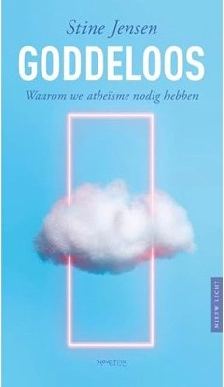

Het essay ‘Goddeloos. Waarom we atheïsme nodig hebben’. werd geschreven door filosofe Stine Jensen en is deel 31 van de serie ‘Nieuw Licht’, die bedacht werd door de filosofen Frank Meester en Coen Simon. Het verdwijnen van de nuance in publieke debatten was de motivatie om filosofische pamfletten uit te geven onder die naam. Stine Jensen is hoogleraar publieksfilosofie aan de Erasmus Universiteit Rotterdam en columnist voor NRC.

De vraag die aan Jensen, inmiddels uitgeroepen tot atheïst van het jaar 2024, werd voorgelegd had als uitgangspunt de beroemde tekst van Friedrich Nietzsche waar de dood van God geproclameerd wordt. De geschiedenis van het geloof kende vele schaduwkanten, maar de diehards bestrijders maken zich er nu minder druk om. Tegenwoordig winden ook nog maar weinig humanisten zich op over het geloof en kenmerken ze zich als een redelijk gezelschap van

wereldverbeteraars. Intussen bekommert de massa zich niet meer over geloof uit indifferentisme en gemakzucht. Vergeten wordt ook dat met de wetenschap als vertrekpunt uit naam van atheïstische levensbeschouwingen, in de 20ste eeuw de grootste slachtpartijen uit de geschiedenis hebben plaats gevonden.  
  
Jensen pleit in dit essay voor een moedig en seculier atheïsme dat zich staande houdt in het maatschappelijk en politiek krachtenveld waar radicaal­rechts flirt met het conservatieve christendom en links zich opwerpt als dé hoeder van de islam als een culturele identiteit. Zij opteert een baldadig en teder atheïsme. Baldadig, omdat het nog steeds nodig is strijdlustig op te komen voor het recht om níet te geloven, te pleiten voor seculariteit en religiekritiek te leveren. Alleen in een seculiere samenleving is de mogelijkheid tot vrijheid van geloof én ongeloof gegarandeerd. Teder, omdat zij ook pleit voor een atheïsme van de zachte krachten; noem het een inclusief, zacht of spiritueel atheïsme. De tijd van de rabiate bestrijders die in naam van de redelijkheid en de wetenschap luid op de atheïstische trom slaan is voorbij.  
  
Haar atheïsme is strijdvaardig, haar goddeloosheid richt zich niet tegen religie maar is areligieus. Het is zaak om als vastgeroeste definitiehokjes - waaronder ‘atheïsme’ en ‘religie’ - wat minder scherpomlijnd te zien en er ook openingen ontstaan waarbij de verbinding en het gesprek tussen gelovigen en niet-gelovigen belangrijker worden dan het verschil.”  
  
In haar essay probeert de schijfster uit te leggen dat je als atheïst best spiritueel kan zijn. Ook een atheïst is op zoek naar zingeving en kan zich verwonderen over de schoonheid van het leven. Gelukkig begint er langzamerhand onder atheïsten meer ruimte te komen voor onderwerpen als bezieling, overgave en spiritualiteit  
  
Met haar "zachte atheïsme" zoekt Jensen een balans tussen intellect en gevoel, rationaliteit en spiritualiteit. Ze benadrukt dat atheïsme niet alleen een afwijzing van religie hoeft te zijn, maar ook een traditie van zingeving kan bieden. Ze pleit voor een nieuwsgierige, open houding waarin er ruimte is voor gesprek met gelovigen, gericht op gemeenschappelijke thema's zoals schoonheid, troost en zingeving. Jensen doet aan yoga en beoefent meditatie van uit diverse oosterse zingevingsbronnen. Het boekje van Jensen is geen studie maar meer een biografisch egodocument waar alleen maar waardering voor past.

Desondanks zal ik in onderstaande paraaf proberen enkele vragen aan de orde stellen.

**Vragen die blijven**  
Het atheïsme, in welke vorm dan ook blijft altijd een uitdaging voor de gelovigen, wellicht een positieve uitleg van de ondertitel, om na te gaan of ze niet al te gemakkelijk uitspraken en voorstellingen hanteren die voorbijgaan aan algemene ervaringen. Zo houdt het atheïsme de gelovigen altijd een spiegel voor. Geloven kan de uitkomsten en resultaten van menswetenschappen (antropologie, psychologie, sociologie en uiteraard ook de natuurwetenschappen) niet tegenspreken maar wel verduidelijken, interpreteren en in een groter perspectief plaatsen. Het valt op dat altijd de beroemde tekst over de proclamatie van de dood van God in het werk van Nietzsche geciteerd wordt zonder te kijken naar het geheel van de werken van deze filosoof met de hamer. Want valt niet alles in duigen? Niet alleen de waarheid, de moraal, de godsdienst, het geloof in God, het hele christendom maar ook het geloof in de humaniteit, in het verstand, in de menselijke wetenschap, filosofie, cultuur, feminisme, ontwikkeling en vooruitgang?  
  
Atheïsme als filosofisch ontwerp is niet te weerleggen ze kan de uitkomst zijn van een eerlijke keuze. Een ontkenning van het zijn, het leven zelf - door het vasthouden aan de nietigheid er van - is mogelijk zodat alles, het ik en de wereld als uiteindelijk chaotisch, absurd, illusoir, nietig moet worden begrepen. Mijn leven zonder een grond van zin. Verdient van de andere kant ook de godsdienst niet respect omdat de keuze voor zin, betekenis en een ruimer perspectief ook niet te weerleggen valt?   
  
Jensen had in haar jeugd ressentimenten tegen geloven overgehouden vooral vanwege in haar ogen het instant houden van discriminatie, het bevorderen van angstige gewetens, onevenwichtigheid en sociaal en ethisch conservatisme. Waar dit inderdaad het geval is dienen christenen zich daar tegen te verzetten en zich in te zetten voor een meer humane wereld in samenwerking met niet gelovigen.  
  
Jensen in haar essay doet uiteraard geen moeite om uit leggen op welke wijze zinvol over God gesproken kan worden, want God is dood en blijft dood of wellicht doet zij dit af als een misvatting. Ze baseert zich op wetenschap en rationalisme. Kunnen deze wel uitspraken doen over de zin van geschiedenis, het lijden, het verdwijnen van culturen en het onvermogen van de mens om een ideale maatschappij op de ze wereld te vestigen? Haar eigen Godsbeeld blijft diffuus zo niet primitief. De vraag blijft waar ze zich precies tegen af zet. Haar oplossing lijkt toch iets krampachtigs.

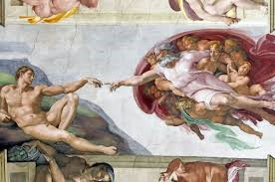

*Michelangelo in de Sixtijnse kapel*

*Het spottijdschrift Charlie Hebdo*

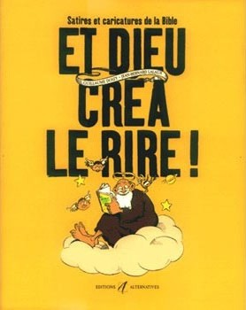Bijgaande afbeeldingen verschillen in alle opzichten. De afbeelding van Michelangelo uit de Sixtijnse kapel kan men een artistieke, geniale expressie noemen van het idee hoe God Adam aanraakt bij de schepping. De tweede is een ordinaire cartoon uit de koker van een Charlie Hebdo tekenaar. Toch hebben ze als concreet beeld één raakvlak. De zwevende God in de ruimte. De atheïst ziet een oud mannetje met baard op een wolkje en verwerpt dit terecht als strijdig met ieder zindelijk denken. Helaas denken blijkbaar velen dat gelovigen er ook deze rare opvattingen op nahouden. De wereld zou dan net zo geschapen kunnen zijn door een onzichtbaar vliegend spaghettimonster. Uiteraard is er ontzettend veel gedacht en geschreven over de manier waarop we zinvol over god kunnen spreken. Om in te haken op de actualiteit bij het verschijnen van het deeltje ‘Mijn God’ geeft Kim de Berg de lezer enkele gedachten mee.  
Het mysterie van het bestaan is nooit adequaat in woorden uit te drukken. Al onze begrippen en concepten drukken echter iets uit wat begrensd is. We lopen zodra we God met ons denkvermogen proberen te bevatten tegen de grenzen van de rede aan. We kunnen God op zijn hoogst omcirkelen. God heeft vele namen of poëtische benaderingen. Die komen deels met elkaar overeen maar deels spreken ze elkaar tegen. Ze kunnen samenvloeien tot een soort mozaïek. God is een persoon maar ook een rots, beide poëtische beelden hebben zeggingskracht.  
  
Wees zuinig met het gebruik van het woord God. Het is goed om negatieve bewoordingen te gebruik als de onnoembare, de onkenbare, niet te bevatten mysterie of soms uitdrukkelijk tegengestelde aanduidingen te gebruiken zoals God als moeder. Gebruik ook als afwisseling abstracte benaderingen: zoals bron van liefde, grond van het bestaan, levende e.d.  
  
Vergeet de negatieve theologie niet! Als God vader genoemd kan worden dan kan zij in dezelfde mate moeder genoemd worden. Maar in de letterlijke zin is God noch vader noch moeder. Hij/zij gaat daar boven uit. Deze negatieve theologie bewandelt drie stappen.

Positief bijvoorbeeld God is een persoon

Negatief God is niet als een persoon zoals wij die kennen of de psychologie deze definieert. God is onpersoonlijk.

Hij/Zij gaat deze begrippen te boven. God is bovenpersoonlijk.

Dat betekent dat wie iets over God wil zeggen, steeds er op bedacht moet zijn om de woorden terug te moeten nemen. Maar uiteraard zijn vertrouwde woorden niet verkeerd. Een kinderlijk spontaan vertrouwen van de eenvoud des harten gaat altijd boven de verantwoorde beredeneerde bewoordingen.  
  
In God vallen alle tegenstellingen erin samen. Je kunt God dus net zo goed het grootste als het kleinste noemen. Over God spreken betekent vaak in paradoxen spreken.  
  
Maar met deze opmerkingen zijn we wellicht ver afgedwaald van het boekje van Jensen dat primair bedoeld is als een belijdenis van haar ongeloof, maar in vele opzichten is het ook een gemakkelijk tekst.

Harry Raap

**BERICHTEN UIT ZUID-LIMBURG**

Secretariaat Remonstrantse Kring Zuid-Limburg:

de heer Hub Bos, Brunner Bron 21, 6441 GX Brunssum

tel. 045 524 2618

e-mailadres: h-bos@ziggo.nl

**

*Eenheid in het nodige*

*Vrijheid in het onzekere*

*In alles de liefde*

**KERKDIENSTEN**  
**Zondag 16 februari aanvang: 10.00 uur**

Gezamenlijke dienst met de Protestantse Gemeente Eijsden.

Voorganger: ds. Esther van der Panne

Plaats: Protestants kerkje, Wilhelminastraat 1, Eijsden

Voor meer inlichtingen verwijzen we naar onze website:

remonstrantenlimburg.nl.

**Wijziging e-mailadres:**

Het e-mailadres van onze penningmeester Joan Muysken is gewijzigd in: muyskenrge@gmail.com

**PESONALIA**

**Verhuisd:**

Het nieuwe adres van mevrouw A H Nieuwenhuis-Schouwstra is:

Eeckenrhode, Irenelaan 9 D 27

5583 AD Waalre

tel. 040 228 2878

**Wijziging e-mailadressen:**

Het nieuwe e-mailadres van onze penningmeester Joan Muysken is muyskenrge@gmail.com

Het e-mailadres van Han Cuperus, de nieuwe Doopsgezinde predikant, is: hancuperus@gmail.com

**AGENDA**

* betekent: bijeenkomst in de kerk, Dommelhoefstraat 1A, Eindhoven

**HO**

**Januari**

|  |  |  |
| --- | --- | --- |
| dinsdag 21  *10.00 - 12.00 | Dommelbreak |  |
| woensdag 22  *20.00 | Week van het Gebed | zie pag. 10 |
| vrijdag 24  *18.00/19.30 | Filmkring | zie pag. 10 |
| zaterdag 25  *11.00 -13.30 | Leerhuis & werkplaats Liturgie | zie pag. 12 |
| dinsdag 28  *10.00 - 12.00 | Dommelbreak |  |

**Februari**

|  |  |  |
| --- | --- | --- |
| dinsdag 4  *10.00 - 12.00 | Dommelbreak |  |
| woensdag 5  *14.00 - 16.30 | Leeskring | zie pag. 12 |
| dinsdag 11  *10.00 - 12.00 | Dommelbreak |  |
| donderdag 13  *18.00 / 19.30 | Do-Re-Lu gespreksavond | zie pag. 13 |
| dinsdag 18  *10.00 - 12.00 | Dommelbreak |  |
| woensdag 19  *14 -15.30 uur | Bijbelcafé | zie pag. 13 |
| dinsdag 25  *10.00 - 12.00 | Dommelbreak |  |

**KERKDIENSTEN EINDHOVEN**

**Op verzoek kan er tijdens de dienst op zondag voor kinderopvang worden gezorgd. Vooraf een telefoontje naar ( 040 241 1992 ) is hiervoor voldoende.**

**Januari 2025**

|  |  |  |  |
| --- | --- | --- | --- |
| 19 jan | 10.30 | mw. drs. Jeannette van Brenk  collecte: Syrië | **RE** |
| 26 jan | 10.30 | ds. Han Cuperus  collecte: Diaconaal  Inloophuis ‘t Hemeltje | **DO** |

**Februari**

|  |  |  |  |
| --- | --- | --- | --- |
| 2 febr. | 10.30 | mw. ds. Esther van der Panne  collecte: Syrië | **SPECIALE MUZIEKDIENST MET HARP EN GAMBA**  **RE** |
| 9 febr. | 10.30 | ds. Bert Jan van Haarlem collecte: Lutherse Wereld Federatie | **LU** |
| 16 febr. | 10.30 | ds. Willem Boon  collecte: Kinderhulp Armenië | **LU** |
| 23 febr. | 10.30 | mw. ds. Ineke Reinhold-Scheuermann  collecte: Leger des Heils | **DO** |

**Maart**

|  |  |  |  |
| --- | --- | --- | --- |
| 2 maart | 10.30 | mw. drs. Jeannette van Brenk  collecte: Syrië | **RE**  **PROEFVIERING** |

**Wie niet naar de kerk gaat, kan aan de collecte bijdragen door overma­king van een bedrag op rekening NL 03 ABNA 047 18 46 724** **ten name van**

**Remonstrantse Gemeente Eindhoven onder vermelding van het collectedoel.**

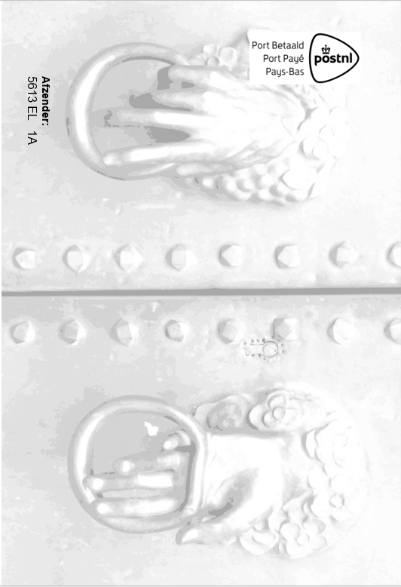

1. Bespreking van het boekje van Stine Jensen. **Goddeloos. *Waarom we atheïsme nodig hebben.*** Prometheus 2025